Bahnengolf Landesreferentin

Michaela
IRXENMAYER

 | Stiefelmühlstraße 2  3363 Hausmening | christian.irxi@aon.at Tel.: 0664/5278427

ASKÖ BM Voitsberg

7. – 10.6.2019

Freitag war Anreise bei 30° C im Schatten und trainiert wurde auch gleich fleißig.
Die Filzanlage ist wunderschön und sehr trainingsaufwändig, liegt auf einer
erhöhten Plattform, man hat die ganze Stadt Voitsberg vor seinen Füßen. Es war windig und die Hitze durfte man nicht unterschätzen beim Bälle präparieren.

Unser Bundesligaspieler Gaida Bernd vom MSC Steyr konnte bei den Herren nach stechen den dritten Platz erreichen, mit einem Souveränem Score von 168 Schlägen.

Auf unsere Kids können wir STOLZ sein, bei dieser Hitze lange, schwierige Filzbahnen konzentriert zwei Tage spielen, ist nicht leicht.

Binder Paul vom 3D MSC Linz Lissfeld konnte trotz einer schlechten Abschlussrunde den ersten Platz bei den Junioren erreichen, er spielte 34 / 35 / 32 / 35 / und 47 183 Schläge. Die Ausdauer auf Filz zu halten ist ein Lernprozess.
Bei der Jugendmeisterschaft wünsche ich ihm eine bessere Abschlussrunde.
Zweiten Platz erreichte Kovanecz Christian vom 3D MSC Linz Lissfeld er hatte am ersten Spieltag seine Probleme mit der Anlage 38 / 42/ 40 den zweiten Spieltag spielte er zwei gute Runden 34 / 34/ Gesamt 188.
Die Schülerin Praher Jasmin vom 3D MSC Linz Lissfeld spielte einen Schnitt von 49,4 Gesamt 247 tolle Leistung und wurde souveräne dritte.
In der Jugendmannschaft gewann 3D MSC Linz Lissfeld mit dem Team, Praher Jasmin und Janette, Binder Paul und Kavanecz Christian. Sie spielten einen Schnitt 41,2 Gesamt 618 und hatten 27 Schläge Vorsprung auf die zweit platzierten von Wien.
Irxenmayer Sandra vom MGC Ybbstal spielte einen konstanten Schnitt von 45,6 / Gesamt 228 und wurde zweite bei den Schülerinnen.
Oberösterreich erreichte in der Bundesländer Mannschaften mit der Besetzung
Irxenmayer Michaela, Christian und Sandra, Danner Gabriela und Wolfgang, Gaida Bernd, Binder Paul, Kovanecz Christian und Peböck Luca den unglücklichen
vierten Platz mit einem Schnitt von 38,2, wobei 4 Kids in der Mannschaft mitgespielt hatten.
Bei den anderen Bundeländern spielten nur Erwachsene in der Mannschaft.
Ich bin STOLZ auf Oberösterreich wir werden in Zukunft angreifen,
unsere Kids werden auch immer stärker und älter. Für die Zukunft ist gesorgt.

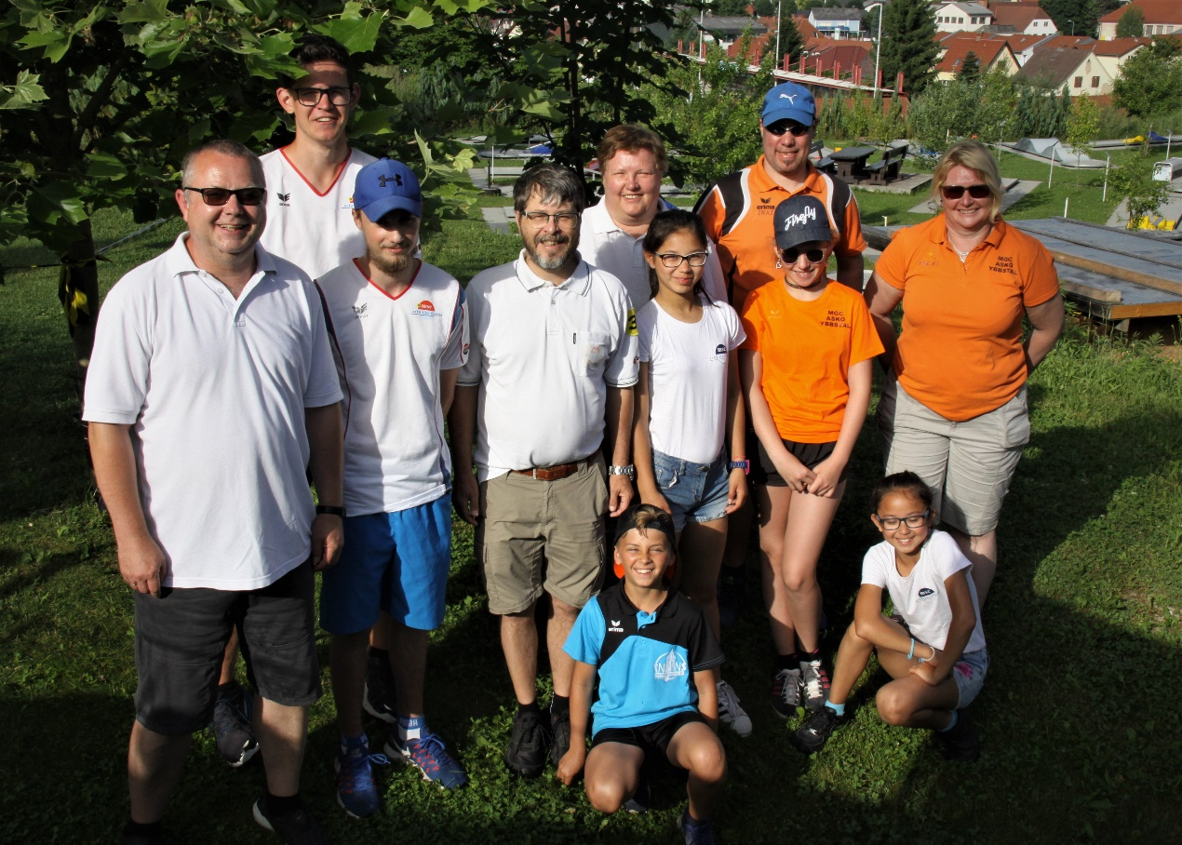

Von links beginnend Praher Hubert, Binder Paul, Kovanezc Christian, Danner Wolfgang und Gabriela,
Praher Janette, Irxenmayer Sandra, Christian und Michaela.
Sitzend Peböck Luca und Praher Jasmin.

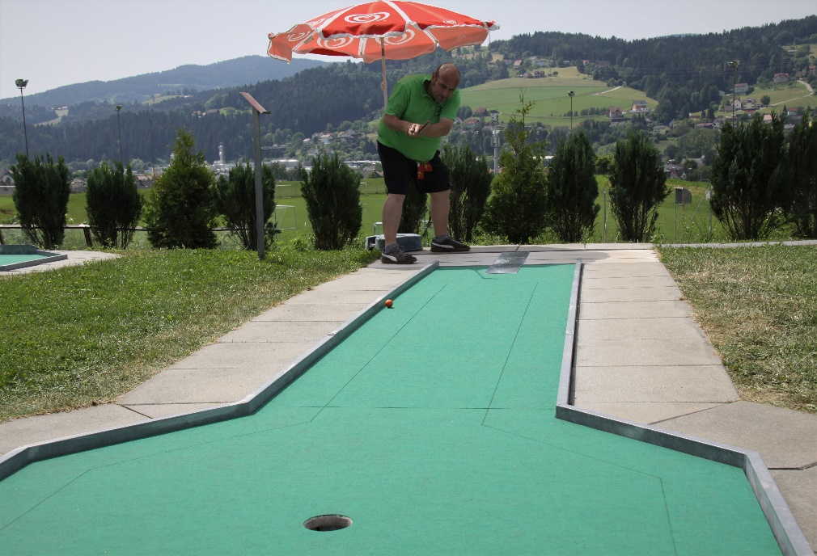

Gaida Bernd Bundesligaspieler

Gut Schlag
Michaela Irxenmayer

